三明学院校园美景“易”起拍大赛个人报名表
姓名 | 叶扣 |  | 性别 | 女 | 联系电话 |  | 17350336909
所在学院 |  | 教育与音乐学院 |  | 年级/专业 |  | 18小学教育（师）
易班昵称 |  | 叶茶 |  | 学号 |  | 20181253140
作  品  描  述 |  | 我所拍摄的照片是夜晚的三明学院，就在吃完晚饭的时候我无意间抬头一看，发现三明学院的夜晚好美，灯光的颜色加上天空的颜色，完全是我们平时没有注意到的那种自然美，刚落日的太阳余晖还没有完全消却，红红的映照在山的那边，似有似无，照的云朵的痕迹都十分明显，教学楼外围的灯全亮了，映照在夜晚显得那么明亮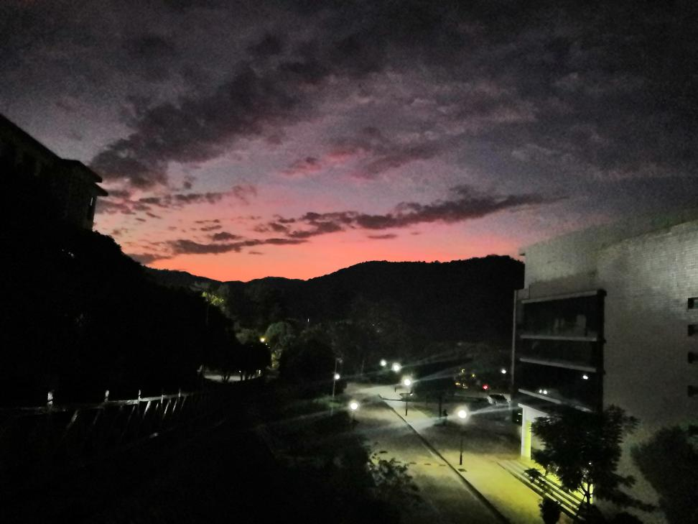，我拿起手机记录下这美好的一刻。

